20.05.2020 r. Zajęcia popołudniowe.
Zachęcamy do wykonania karty pracy : „Czy znasz ten zawód?” i sprawdzenia czy dzieci potrafią dopasować i połączyć osobę z pojazdem stosownie do wykonywanego zawodu. Proszę pokolorować rysunki.
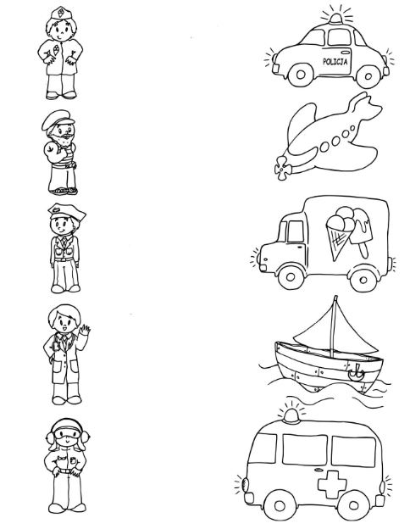
Pozdrawiamy ciocia Lidzia i ciocia Madzia.

